Министерство науки и высшего образования Российской Федерации
Федеральное государственное бюджетное образовательное учреждение высшего образования
ТОМСКИЙ ГОСУДАРСТВЕННЫЙ УНИВЕРСИТЕТ
СИСТЕМ УПРАВЛЕНИЯ И РАДИОЭЛЕКТРОНИКИ (ТУСУР)
Кафедра автоматизированных систем управления (АСУ)

АСИММЕТРИЧНЫЕ АЛГОРИТМЫ ШИФРОВАНИЯ
Лабораторная работа №3
по дисциплине
«Информационная безопасность»

Студент гр. 430-2
А.А. Лузинсан
« » 2023 г.
Руководитель
Ассистент каф. АСУ
Я.В. Яблонский
« »
2023 г.

Томск 2023
Оглавление
1 Цель работы 3
2 Задание 4
3 Описание алгоритма шифрования 5
3.1 Алгоритм создания согласованной пары 5
3.2 Шифрование и расшифрование 6
4 Листинг программы 8
5 Пример работы программы 11
6 Вывод о проделанной работе 12

1 Цель работы
Цель: познакомиться и научиться работать с ассиметричными алгоритмами шифрования.

2 Задание
Задание по варианту №16: пользуясь алгоритмом RSA с параметрами p=857, q=673, e=5, напишите программу, которая позволит зашифровать произвольный открытый текст, предварительно закодировав его согласно прилагаемым таблицам 1, 2, 3 и расшифровать его. Зашифрованный текст должен сохраняться в файле для пересылки своему другу. При написании программы используйте алгоритм быстрого возведения в степень и алгоритмы Евклида.
Таблица 2.1 — Кодировка русского алфавита
А | Б | В | Г | Д | Е | Ж | З | И | Й | К | Л | М | Н | О | П
10 | 11 | 12 | 13 | 14 | 15 | 16 | 17 | 18 | 19 | 20 | 21 | 22 | 23 | 24 | 25
Р | С | Т | У | Ф | Х | Ц | Ч | Ш | Щ | Ъ | Ы | Ь | Э | Ю | Я
26 | 27 | 28 | 29 | 30 | 31 | 32 | 33 | 34 | 35 | 36 | 37 | 38 | 39 | 40 | 41
Таблица 2.2 — Кодировка латинского алфавита
A | B | C | D | E | F | G | H | I | J | K | L | M
42 | 43 | 44 | 45 | 46 | 47 | 48 | 49 | 50 | 51 | 52 | 53 | 54
N | O | P | Q | R | S | T | U | V | W | X | Y | Z
55 | 56 | 57 | 58 | 59 | 60 | 61 | 62 | 63 | 64 | 65 | 66 | 67
Таблица 2.3 — Дополнительные символы
Пробел | Запятая | Точка
68 | 69 | 70

3 Описание алгоритма шифрования
RSA (Rivest, Shamir, Adleman) — это ассиметричный криптографический алгоритм с открытым ключом, основывающийся на вычислительной сложности задачи факторизации больших полупростых чисел. Криптосистема RSA стала первой системой, пригодной как для шифрования, так и для создания цифровой подписи.
В криптографической системе с открытым ключом каждый участник располагает как открытым ключом, так и закрытым ключом. В криптографической системе RSA каждый ключ состоит из пары целых чисел. Каждый участник создаёт свой открытый и закрытый ключ самостоятельно. Закрытый ключ каждый из них держит в секрете, а открытые ключи можно сообщать кому угодно или даже публиковать их. Открытый и закрытый ключи каждого участника обмена сообщениями в криптосистеме RSA образуют «согласованную пару» в том смысле, что они являются взаимно обратными.

3.1 Алгоритм создания согласованной пары
RSA-ключи генерируются следующим образом:
- Выбираются два различных случайных простых числа p и q заданного размера. Согласно варианту, эти значения уже даны: p=857, q=673.
- Вычисляется их произведение n=p*q, которое называется модулем.
- Вычисляется значение функции Эйлера от числа n по формуле 3.1:
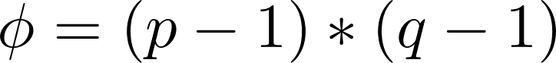 (3.1)
- Выбирается целое число e, взаимно простое со значением функции Эйлера, которое называется открытой экспонентой. Обычно в качестве e берут простые числа, содержащие небольшое количество единичных бит в двоичной записи, так как в этом случае время, необходимое для шифрования с использованием быстрого возведения в степень, будет меньше. Слишком малые значения e потенциально могут ослабить безопасность схемы RSA. Однако, по варианту данное значение уже задано: e=3.
- Вычисляется число d, мультипликативно обратное к числу e по модулю функции Эйлера. Число d называется секретной экспонентой. Для реализации этой задачи внутри метода использовался расширенный алгоритм Евклида, суть которого заключается в том, что, помимо вычисления непосредственно НОД, находятся коэффициенты Безу. В результате мультипликативное обратное с переданными аргументами e и phi возвращает значение (x mod phi + phi) % phi в том случае, если НОД = 1. Определение мультипликативного обратного в модульной арифметрике представлено в формуле 4.2.
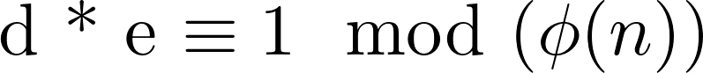 (4.2)
- Пара (e, n) публикуется в качестве открытого ключа RSA.
- Пара (d, n) играет роль закрытого ключа RSA и держится в секрете.

3.2 Шифрование и расшифрование
Алгоритм шифрования заключается в следующем:
- Берётся открытый ключ получателя (e, n).
- Берется открытый текст m.
- Сообщение m шифруется с использованием открытого ключа получателя по формуле 4.3. При этом используется алгоритм быстрого возведения в степень по модулю в варианте «справа-налево».
(4.3)
Алгоритм расшифрования заключается в следующем:
- Принимается зашифрованное сообщение c.
- Получатель берёт закрытый ключ (d, n).
- К зашифрованному сообщению c применяется закрытый ключ для расшифрования сообщения по формуле 4.4. При этом также применяется алгоритм быстрого возведения в степень по модулю в варианте «справа-налево».
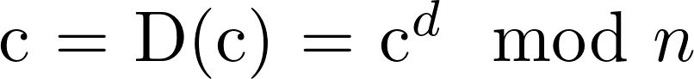 (4.4)

4 Листинг программы
Содержимое файла представлено листинге 4.1.
Листинг 4.1 — Содержимое файла по лабораторной работе
from typing import Union
from initialize import *

def get_input_data():
if dpg.get_value('input_method') == 'File':
file_path = dpg.get_value('file')
file = open(file_path, 'r')
input_data = file.read()
file.close()
else:
input_data = dpg.get_value('Manually')
return [ord(c) for c in input_data], input_data

class RSA:
__public_key__: tuple
__private_key__: tuple

def __init__(self, _p: int, _q: int, _e: int):
self.__make_keys__(_p, _q, _e)

@staticmethod
def bezout_recursive(a, b) -> tuple[int, int, int]:
"""
A recursive implementation of extended Euclidean algorithm.
Returns integer x, y and gcd(a, b) for Bezout equation:
ax + by = gcd(a, b).
"""
if not b:
return 1, 0, a
y, x, g = RSA.bezout_recursive(b, a % b)
return x, y - (a // b) * x, g

@staticmethod
def mod_inverse(a, m):
x, y, gcd = RSA.bezout_recursive(a, m)
return (x % m + m) % m if gcd == 1 else -1

@staticmethod
def fast_pow_module(base, degree, module):
degree = list(map(int, bin(degree)[:1:-1]))
r = 1
for i in degree:
if i: r = (r * base) % module
base = pow(base, 2, module)
return r

def __make_keys__(self, _p: int, _q: int, _e: int):
p, q, e = _p, _q, _e
phi = (p - 1) * (q - 1)
d = RSA.mod_inverse(e, phi)
N = p * q
print(f"\t\tPublic key: [{e}], [{N}]")
self.__public_key__, self.__private_key__ = (e, N), (d, N)

def encrypt(self, input_bytes: list) -> tuple[list, str]:
e, N = self.__public_key__
__cipher_bytes__ = [RSA.fast_pow_module(c, e, N) for c in input_bytes]
return __cipher_bytes__, ''.join(map(lambda x: str(x), __cipher_bytes__))

def decrypt(self, cipher_bytes: list) -> tuple[list, str]:
d, N = self.__private_key__
decipher_bytes = [RSA.fast_pow_module(c, d, N) for c in cipher_bytes]
return decipher_bytes, ''.join([chr(c) for c in decipher_bytes])

def preparing(sender, app_data, user_data):
dpg.show_item('Cipher method')
input_bytes, input_data = get_input_data()
dpg.set_value('input data', value=input_data)
p, q, e = dpg.get_value('key_p'), \
dpg.get_value('key_q'), \
dpg.get_value('key_e')
rce = RSA(p, q, e)
fout = open('plaintext.txt', 'w')
fout.writelines("\n\n\tText:\n" + input_data)
fout.close()
cipher_bytes, cipher_text = rce.encrypt(input_bytes)
dpg.set_value('encrypted', value=cipher_text)
fout = open('ciphertext.txt', 'w')
fout.writelines(cipher_text)
fout.close()
# region test
decrypted_bytes, decrypted_data = rce.decrypt(cipher_bytes)
dpg.set_value('test', value=decrypted_data)
fout = open('decrypted_text.txt', 'w')
fout.writelines("\n\tDecrypted:\n" + decrypted_data)
fout.close()
if ''.join(input_data) == ''.join(decrypted_data):
dpg.configure_item('dots', default_value='True', color=(0, 255, 0, 255))
else:
dpg.configure_item('dots', default_value='False', color=(255, 0, 0, 255))
# endregion

def initialize_lr3():
with dpg.window(label="Лабораторная работа #3", tag='lr3',
show=True, width=500, height=700, pos=(100, 100),
on_close=lambda: dpg.delete_item('lr3')):
initialize()
dpg.add_input_int(tag='key_p', label='Key: p',
default_value=857, show=True, before='Manually')
dpg.add_input_int(tag='key_q', label='Key: q',
default_value=673, show=True, before='Manually')
dpg.add_input_int(tag='key_e', label='Key: e',
default_value=5, show=True, before='Manually')
dpg.add_button(label="Continue: RCA", callback=preparing,
show=False, tag='continue')

5 Пример работы программы
Программа поддерживает файловый ввод исходного текста, либо же ввод вручную, а также вывод результата в выходной файл output.txt. Результат работы для файлового ввода представлен на рисунке 5.1.
Пример работы программы на данных, введённых вручную, представлен на рисунке 5.2.

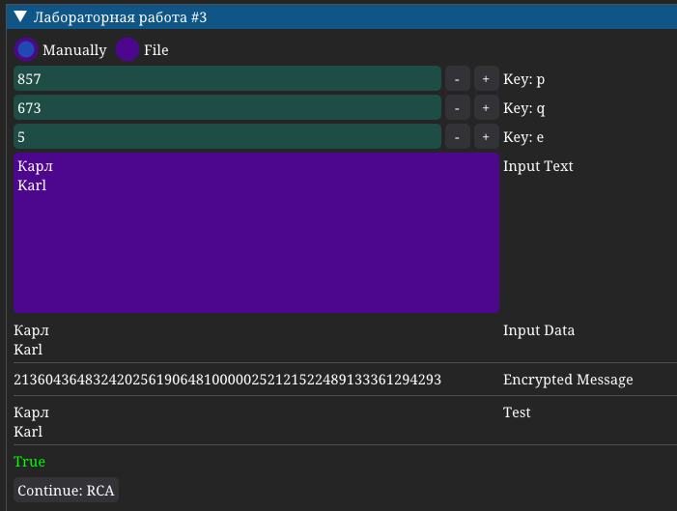
Рисунок 5.1 — Кодирование текста из файла
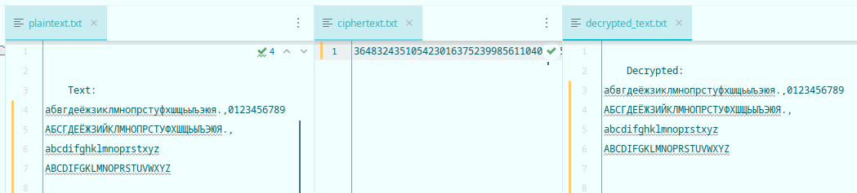
Рисунок 5.2 — Кодирование текста, введённого вручную

6 Вывод о проделанной работе
В результате выполнения лабораторной работы я познакомилась и научилась работать с ассиметричными алгоритмами шифрования.

